实验名称: 热导系数的测量
实验目的:了解热传导现象的物理过程,学习用稳态平板法测量不良导体的导热系数,并用作图法求冷却速度.

实验原理:
  - 导热系数
当物体内存在温度梯度时，热量从高温流向低温，谓之热传导或传热，传热速率正比于温度梯度以及垂直于温度梯度的面积，比例系数为热导系数或导热率：
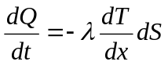
2,不良导体导热系数的测量
厚度为、截面面积为的平板形样品（橡胶板）夹在加热圆盘和黄铜盘之间。热量由加热盘传入。加热盘和黄铜盘上各有一小孔，热电偶可插入孔内测量温度，两面高低温度恒定为T₁ 和T₂时，传热速率为
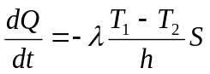
由于传热速率很难测量，但当T₁ 和T₂稳定时，传入橡胶板的热量应等于它向周围的散热量。
即 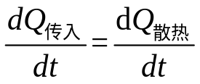
通过测量散热速率来间接测得到热速率

3测量散热速率
测量散热速率与测量冷却速率有如下关系
铜盘在稳态传热时，通过其下表面和侧面对外放热；而移去加热盘和橡胶板后是通过上下表面以及侧面放热。物体的散热速率应与它们的散热面积成正比，

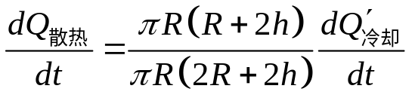（3

而对于温度均匀的物体，有
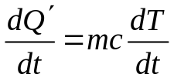
所以
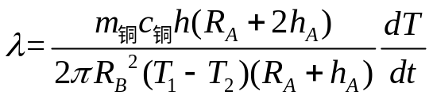 (A代表铜盘的物理量,B代表不良导体的物理量)

实验记录
试验仪器及规格
游标卡尺 量程 150mm 精度 0.02mm
秒表 毫伏电压表
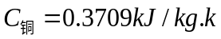
室温 26.3℃

测量铜盘A与样品B的物理规格
A盘的直径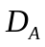
测量次数 | 1 | 2 | 3 | 4 | 5
A盘的直径cm | 13.210 | 13.208 | 13.210 | 13.210

A盘的厚度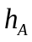
测量次数 | 1 | 2 | 3 | 4 | 5
A盘的厚度cm | 1.050 | 1.044 | 1.046 | 1.046

A盘的质量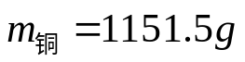

B盘的直径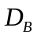
测量次数 | 1 | 2 | 3 | 4 | 5
B盘的直径cm | 13.032 | 13.036 | 13.038 | 13.036

B盘的厚度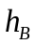
测量次数 | 1 | 2 | 3 | 4 | 5
B盘的厚度cm | 0.734 | 0.736 | 0.738 | 0.736

测量温度变化
热电压差纪录

寻找平衡温度

时间 | 0 | 2 | 4 | 6 | 8 | 10 | 12
热电压mV | 4.01 | 4.03 | 4.05 | 4.06 | 4.08 | 4.09 | 4.10
热电压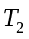 mV | 2.59 | 2.60 | 2.62 | 2.64 | 2.64 | 2.65 | 2.66

时间 | 14 | 16 | 18 | 20 | 22 | 24 | 26
热电压 mV | 4.12 | 4.13 | 4.14 | 4.15 | 4.16 | 4.17 | 4.19
热电压 mV | 2.67 | 2.68 | 2.69 | 2.70 | 2.70 | 2.71 | 2.71

时间 | 28 | 30 | 32 | 34 | 36 | 38 | 40
热电压 mV | 4.20 | 4.21 | 4.21 | 4.23 | 4.23 | 4.23
热电压mV | 2.72 | 2.73 | 2.73 | 2.74 | 2.75 | 2.74
稳态温度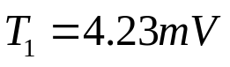 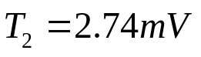

测量冷却速率
时间 | 0 | 30 | 60 | 90 | 120 | 150 | 180
热电压 mV | 3.14 | 3.09 | 3.05 | 5.01 | 2.95 | 2.91 | 2.86

时间 | 210 | 240 | 270 | 300 | 330 | 360 | 390
热电压mV | 2.81 | 2.77 | 2.73 | 2.69 | 2.65 | 2.61 | 2.57

时间 | 420 | 450 | 480 | 510 | 540 | 570 | 600
热电压 mV | 2.54 | 2.50 | 2.48

数据处理
(一) A盘的直径
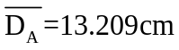
标准差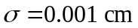
A类不确定度为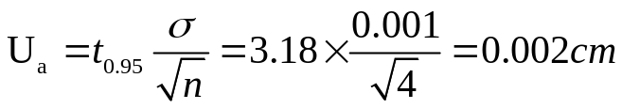 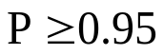
B类不确定度为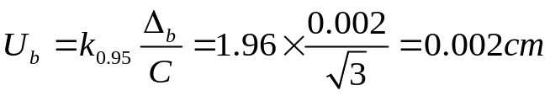
误差合成 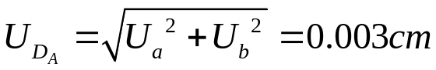
测量结果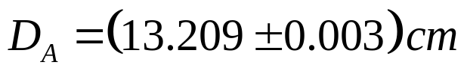

(二)A盘的厚度
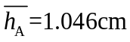
标准差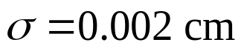
A类不确定度为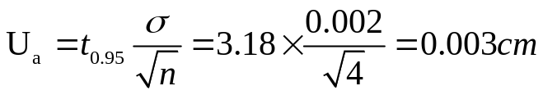
B类不确定度为
误差合成 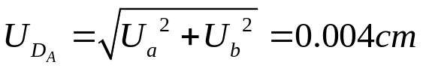
测量结果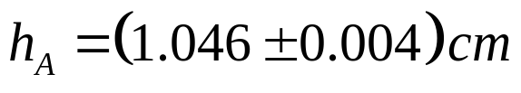

(三) B盘的直径
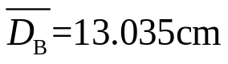
标准差
A类不确定度为
B类不确定度为

误差合成
测量结果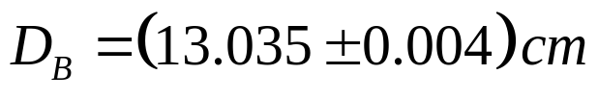

(四) B盘的厚度

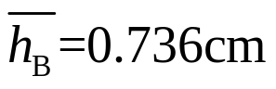
标准差
A类不确定度为
B类不确定度为
误差合成
测量结果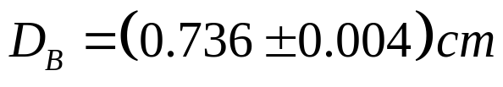
(五)寻找稳态热电压

由实验数据记录,在30至38分钟之间,热电压变化小于0.03mV,所以认为此时已经热传导平衡.读出稳态热电压的值稳态温度

(六)寻找冷却速度
选取在稳态热电压上下各6个数据作图拟合,线性回归计算散热速率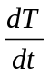
截取数据如下
时间 | 120 | 150 | 180 | 210 | 240 | 270
热电压 mV | 2.95 | 2.91 | 2.86 | 2.81 | 2.77 | 2.73

时间 | 300 | 330 | 360 | 390 | 420 | 450
热电压 mV | 2.69 | 2.65 | 2.61 | 2.57 | 2.54 | 2.50

作图拟合如下
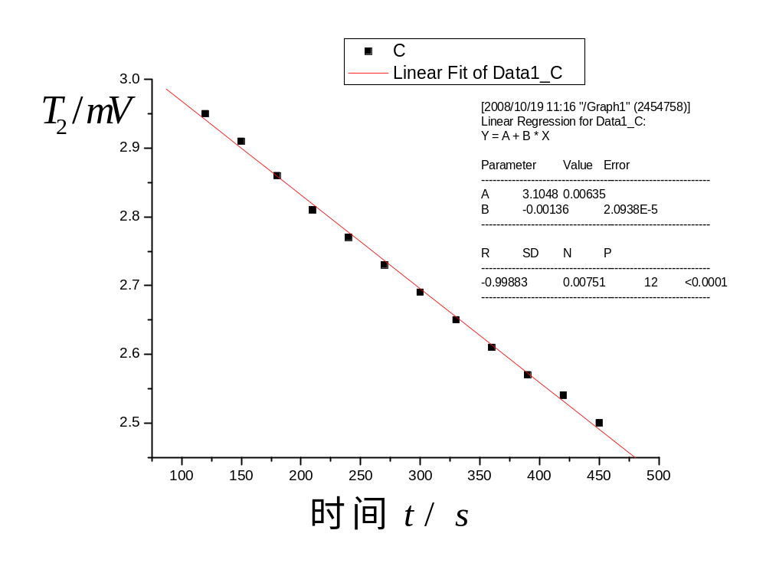
由拟合直线方程斜率知,在稳态温度下,散热速率为
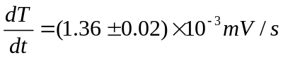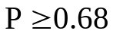
由扩展误差的公式,在时的误差为
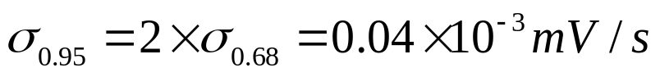
所以
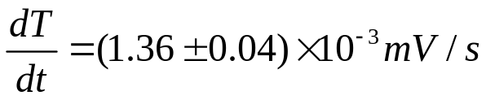
(七)A盘的质量误差估计
因为给出的圆盘质量为,估计是用最小分度为0.1g的天平测量的.所以直接用B类不确定度直接代替它的误差.
B类不确定度为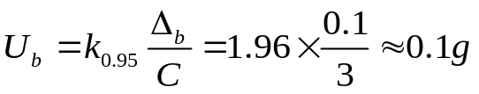
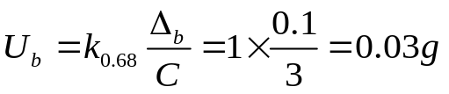
(如果只保留一位小数,则为零)
所以 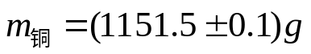
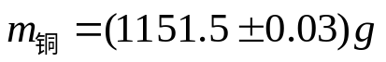

测量结果
由公式
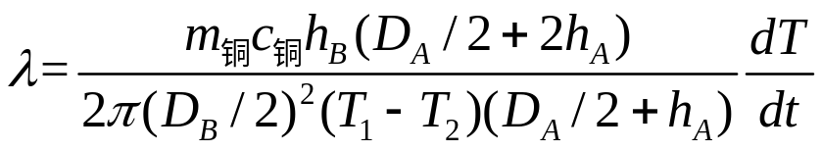
得
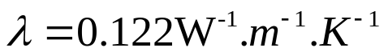

误差处理
取对数
求全微分,将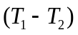项作为常数项
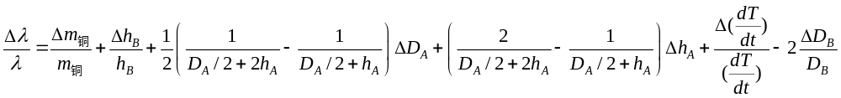
求平方和
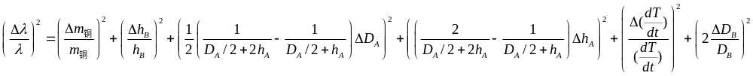解得
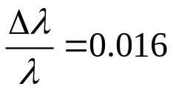

所以
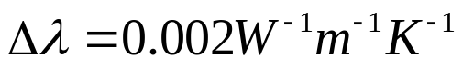

最终结果
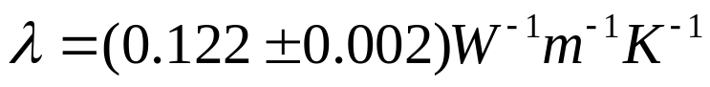

实验思考

在将升到3.3mV后,让其自然平衡时, 先降低到3.26mV然后才继续上升.猜测这是因为加热盘先将热量传给样品,但是由于此时加热功率降低了,所以先温度减低.在样品与加热盘的温差越来越小后,加热盘输入热功率大于输出热功率,所以温度上升.

思考题
1 试验中产生误差的主要因素
答:主要因素有 测量误差,样品本身的结构不均匀,样品与铜盘的接触面不均,有空隙,导致有空气导热,影响测量值.
2傅里叶公式传热率是难测准的量,本试验如何避开这一难题.
答:本试验中用稳态温度附近的12个温度随时间的变化的线性回归的直线斜率替稳态温度时的瞬时散热率.这样就容易得多了.

姓名 朱业俊 学号 PB07013077

